И.М. Бондарева
8 класс
Литература
Дата урока: 14.06.22
Урок 59 Повторение изученного по теме «Из русской литературы XX века. Проза русской эмиграции».
Цель урока: Обобщить и систематизировать знания по теме.

ХОД УРОКА
- Организационный момент.
ЗДРАВСТВУЙТЕ!!!

Четырнадцатое июня
Из русской литературы XX века. Проза русской эмиграции»

- Повторение.

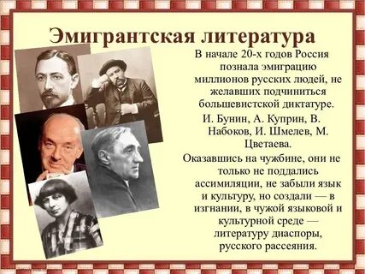
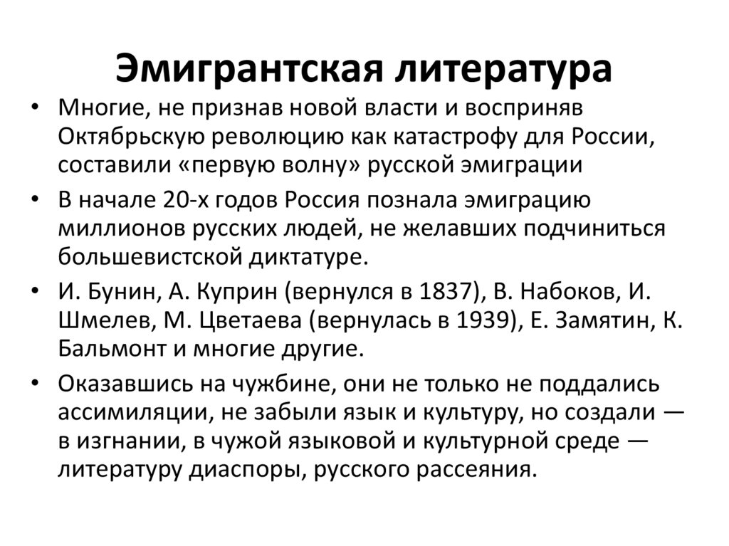
III. Выполните задание.

1. Спишите текст, вставив пропущенные слова
Литература русского зарубежья – ветвь русской литературы, возникшей после _____ года и издававшейся вне СССР и России. Различают ___ периода или ___ волны русской эмигрантской литературы. Первая волна – с _______ года – носила массовый характер. Вторая волна возникла в __________ (И.Елагин, Л.Ржевский, Б.Филлипов). Третья волна началась _______________________ и вынесла за пределы России крупнейших писателей (А.Солженицын, И.Бродский, С.Довлатов).
2. Назовите яркого представителя первой волны русской эмиграции и его произведение.
3. Определите жанр произведения А.И.Куприна «Куст сирени».
А) рассказ; Б) повесть; В) быль; Г) история.
4. Главная тема произведения А.И.Куприна «Куст сирени».
А) тема бездуховности; Б) тема нравственности и безнравственности;
В) тема вещей, живущих особой жизнью; Г) тема труда.
5. Укажите термин, которым называют средство художественной изобразительности, помогающее автору описать героя и выразить своё отношение к нему («мельчайшими», «странную», «любимыми»).
6. Сколько стихотворений входит в цикл "Стихи о Москве" М.Цветаевой?
Ответ запишите словом.
7. Дайте определение, что такое цикл. Приведите пример.
8. Определите стихотворный размер отрывка, укажите его автора и название поэзии, из которого взяты строки.
А для низкой жизни были числа,
Как домашний, подъяремный скот,
Потому что все оттенки смысла
Умное число передает.
9. Ответьте на вопрос, какова роль слова, по мнению Гумилёва?
10. Почему столь значительное место занимает в судьбе и поэзии Гумилева Африка?
11. Лирический герой стихотворения «Россия» А.Блока:
А) мечтает покинуть «нищую Россию»; Б) «бережно» несет «свой крест»;
В) постоянно борется с судьбой; Г) боится изменений в жизни.
12. В строках «Твои мне песни ветровые, — / Как слезы первые любви!» использовано художественно-выразительное средство, основанное на сопоставлении. Назовите этот троп.
13. Какое из исторических событий отражено в цикле «На поле Куликовом»?

